Министерство образования Республики Беларусь
Учреждение образования
«___________________________________________»

Кафедра ______________________________

ОТЧЁТ
по лабораторной работе № 1
«Анализ модели базы данных»

Вариант 3 — «Продажа билетов на самолёт»

Выполнил:
студент группы ____________
____________________________

Проверил:
____________________________

Минск 2025

1 Цель и задание работы
Цель работы — проанализировать предложенную модель базы данных, выявить допущенные в ней ошибки и недостатки на инфологическом и даталогическом уровнях, предложить и обосновать исправленную модель.
Номер варианта определяется по формуле: номер варианта = (номер по списку в группе mod 3) + 1 = (8 mod 3) + 1 = 3. Вариант 3 — «Продажа билетов на самолёт».
В ходе работы необходимо: найти недостатки исходных моделей; сформулировать от лица заказчика перечень требований к программному приложению; определить и добавить отсутствующие отношения и атрибуты; привести объекты к единым соглашениям об именовании; оптимизировать типы данных и ключи отношений; устранить избыточные и добавить недостающие связи; оформить исправленные модели.
2 Исходная модель базы данных
Исходная модель представлена единственной даталогической ER-диаграммой, построенной в среде MySQL Workbench (рисунок 1). Инфологическая модель в задании отсутствует. Модель содержит девять отношений: Booking, Tickets, Ticket_flights, Flights, Airoports, city, airplanes, seats, Boarding_passes.
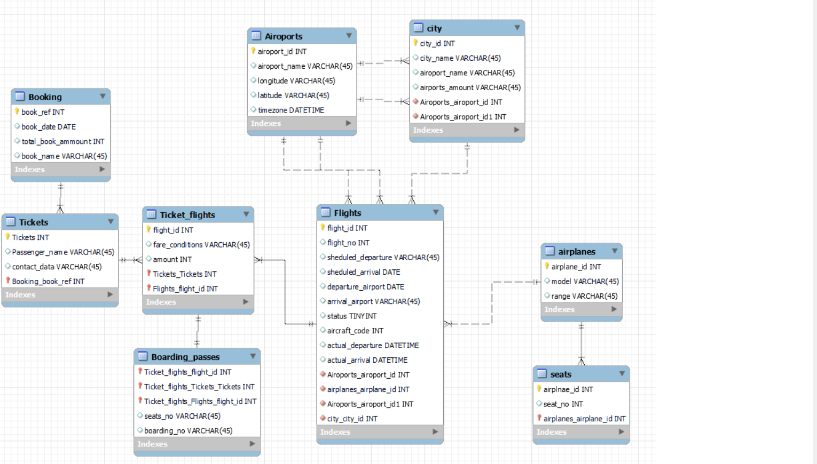
Рисунок 1 — Исходная даталогическая модель (вариант 3)
Для наглядности на рисунках 2 и 3 приведены увеличенные фрагменты исходной модели.
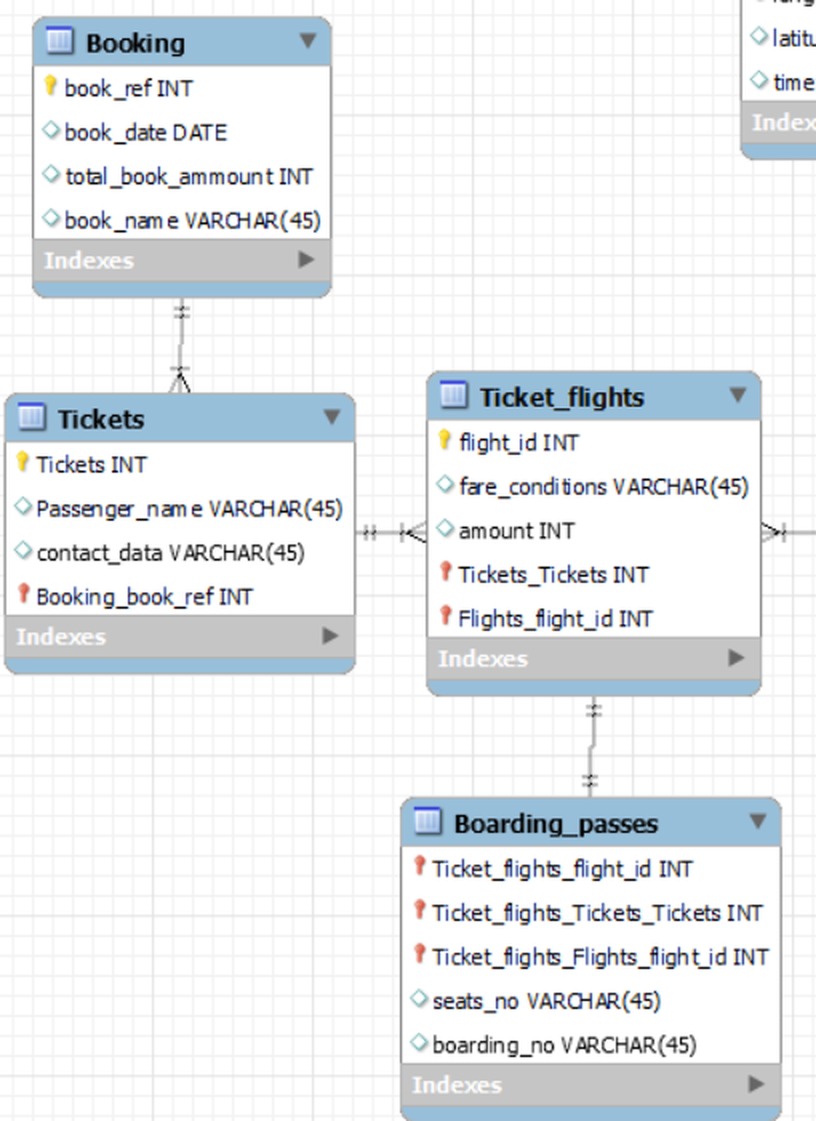
Рисунок 2 — Фрагмент исходной модели: бронирования, билеты, посадочные талоны
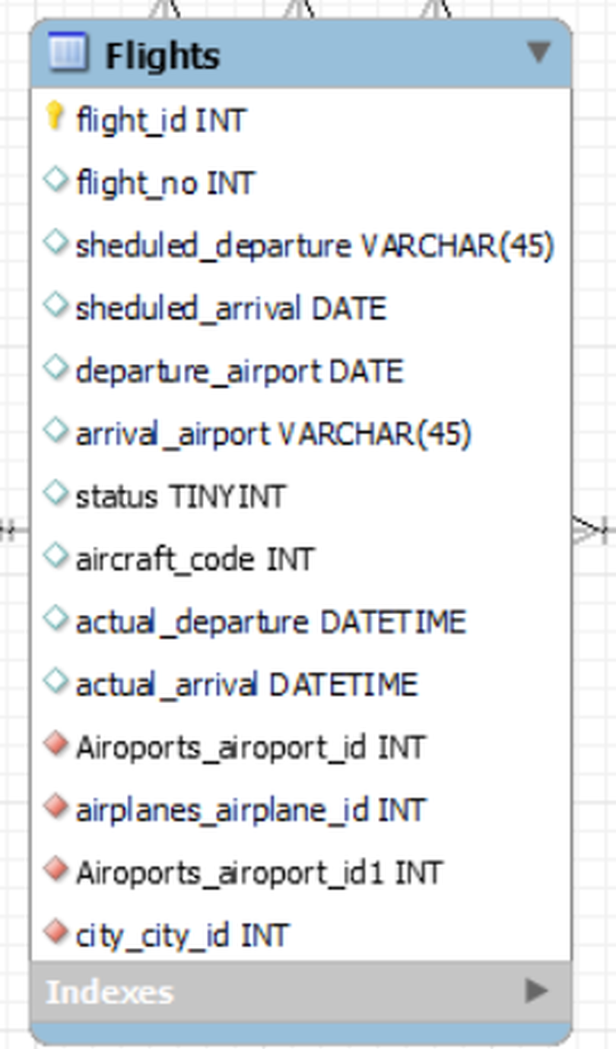
Рисунок 3 — Фрагмент исходной модели: отношение Flights
3 Задание 1. Недостатки инфологической и даталогической моделей
В результате анализа выявлено 32 недостатка, которые сведены в таблицу 1. Недостатки сгруппированы по объектам модели; в последнем столбце указано принятое решение.
Таблица 1 — Выявленные недостатки исходной модели и способы их устранения
№ | Объект модели | Недостаток | Принятое решение
1 | Модель в целом | Представлена только даталогическая модель (ER-диаграмма MySQL Workbench); инфологическая (концептуальная) модель предметной области отсутствует, мощности и обязательность связей, бизнес-правила не описаны. | Построена инфологическая модель (рисунок 4) с указанием сущностей, связей и их мощностей.
2 | Модель в целом | Текстовое описание варианта не соответствует диаграмме: в описании таблицы Tickets есть passenger_id, на схеме его нет; в описании booking указан total_book, на схеме — total_book_ammount. | Описание и схема приведены в соответствие; пассажир вынесен в отдельную сущность passengers.
3 | airplane / airplanes | Одна и та же сущность «Самолёты» описана дважды (пункты 4 и 8 описания) — дублирование сущности. | Оставлена одна сущность aircrafts (борт) и добавлен справочник aircraft_models (модель ВС).
4 | Предметная область | Не смоделированы ключевые сущности: авиакомпания, пассажир, модель ВС, класс обслуживания, статусы рейса и бронирования, оплата, страна. | Добавлены отношения airlines, passengers, aircraft_models, fare_conditions, flight_statuses, booking_statuses, payments, countries.
5 | Ticket_flights | Не хранится стоимость перелёта и валюта, хотя база данных предназначена для продажи билетов; атрибут amount по описанию означает «количество перелётов», что для связующей таблицы бессмысленно. | Введены amount DECIMAL(10,2) и currency_code CHAR(3) — цена конкретного перелёта в билете; добавлено отношение payments.
6 | city | Атрибуты airoport_name и airports_amount дублируют данные таблицы Airoports и являются производными (вычисляемыми). | Атрибуты удалены; количество аэропортов вычисляется запросом COUNT по airports.
7 | Flights | Атрибут aircraft_code дублирует связь с таблицей airplanes (борт уже определён внешним ключом). | Атрибут удалён, оставлен внешний ключ aircraft_id.
8 | Tickets | Нарушение первой нормальной формы: ФИО пассажира хранится одним полем Passenger_name, контакты — одним полем contact_data (телефон и адрес электронной почты вместе). | Созданы отдельные атрибуты last_name, first_name, middle_name, phone, email в отношении passengers.
9 | Boarding_passes | Номер места хранится строкой seats_no и не связан с таблицей seats — ссылочная целостность отсутствует, можно выдать талон на несуществующее место. | Введён внешний ключ seat_id, ссылающийся на seats(id).
10 | Все таблицы | Отсутствуют ограничения целостности: NOT NULL, UNIQUE (код брони, номер билета, место в самолёте), CHECK (время прилёта позже времени вылета, аэропорт вылета не равен аэропорту прилёта, сумма неотрицательна). | Ограничения добавлены в скрипт создания базы данных (приложение А).
11 | Flights.status | Статус рейса хранится как TINYINT без справочника — значения не расшифрованы, перечень допустимых значений неизвестен. | Добавлен справочник flight_statuses, в flights — внешний ключ status_id.
12 | Именование | Опечатки в именах объектов: Airoports, airoport_name (правильно airports), airplnae_id (airplane_id), total_book_ammount (amount), sheduled_departure, sheduled_arrival (scheduled). | Имена исправлены.
13 | Именование | Нарушено единство стиля: Booking, Tickets, Flights, Boarding_passes, Airoports — с заглавной буквы, city, airplanes, seats — со строчной; city в единственном числе, остальные — во множественном. | Принято единое соглашение: snake_case, строчные буквы, имя таблицы во множественном числе.
14 | Tickets.Tickets, seats.airplnae_id | Столбец Tickets повторяет имя таблицы и не отражает смысл; первичный ключ таблицы seats назван как внешний ключ (airplnae_id). | Первичные ключи во всех таблицах названы id, внешние — по шаблону <сущность>_id.
15 | Внешние ключи | Автоматически сгенерированные имена Airoports_airoport_id, Airoports_airoport_id1, city_city_id, Ticket_flights_Tickets_Tickets не отражают роль связи (вылет или прилёт). | Введены осмысленные имена departure_airport_id, arrival_airport_id, ticket_flight_id и другие.
16 | Ticket_flights.flight_id | Первичный ключ таблицы «перелёты билета» назван так же, как первичный ключ таблицы Flights, что приводит к путанице при соединениях. | Переименован в id; ссылка на рейс называется flight_id.
17 | airplanes.range | Имя столбца совпадает с зарезервированным словом SQL RANGE и требует экранирования. | Переименован в range_km и перенесён в справочник aircraft_models.
18 | Flights | Время вылета и прилёта по расписанию хранится как VARCHAR(45) и DATE: сравнение, сортировка и вычисление длительности невозможны либо некорректны. | Типы заменены на DATETIME.
19 | Flights | Атрибуты departure_airport (DATE) и arrival_airport (VARCHAR(45)) описывают аэропорты датой и строкой, при этом в таблице уже есть внешние ключи Airoports_airoport_id и Airoports_airoport_id1 — дублирование и противоречие. | Оставлены только внешние ключи departure_airport_id и arrival_airport_id типа INT.
20 | Airoports.timezone | Часовой пояс имеет тип DATETIME, хотя является наименованием зоны (например, Europe/Minsk). | Тип заменён на VARCHAR(50), атрибут перенесён в cities.
21 | Airoports | Координаты longitude и latitude хранятся как VARCHAR(45) — невозможны вычисление расстояний и индексация по диапазону. | Типы заменены на DECIMAL(9,6) и DECIMAL(8,6).
22 | Flights.flight_no | Номер рейса имеет тип INT, хотя реальные номера содержат буквенный код авиакомпании (например, B2 863). | Тип заменён на VARCHAR(6).
23 | seats.seat_no | Номер места имеет тип INT, хотя место обозначается как «12A». | Тип заменён на VARCHAR(4).
24 | seats | Первичным ключом является airplnae_id, то есть в базе можно хранить только одно место на каждый самолёт. | Введён суррогатный ключ id и ограничение UNIQUE (aircraft_id, seat_no).
25 | Boarding_passes | Первичный ключ составлен из трёх внешних ключей, что избыточно и неудобно в запросах; контроль уникальности места на рейсе отсутствует. | Введён суррогатный ключ id, ограничения UNIQUE (ticket_flight_id) и UNIQUE (flight_id, seat_id).
26 | Ticket_flights | Отсутствует ограничение UNIQUE (ticket_id, flight_id) — один и тот же билет можно дважды привязать к одному рейсу. | Ограничение добавлено.
27 | Flights | Отсутствует ограничение UNIQUE (flight_no, scheduled_departure) — расписание допускает дубликаты рейсов. | Ограничение добавлено.
28 | Booking.book_ref | Код бронирования имеет тип INT, хотя в отрасли это шестисимвольный буквенно-цифровой код; номер билета в модели вовсе отсутствует. | Введены bookings.book_ref CHAR(6) UNIQUE и tickets.ticket_no CHAR(13) UNIQUE.
29 | Типы ключей | Все ключи объявлены как INT, хотя количество билетов и посадочных талонов растёт быстро и может превысить диапазон INT. | Для bookings, tickets, ticket_flights, boarding_passes, passengers, payments принят тип BIGINT.
30 | city и Airoports | Направление связи задано неверно: город ссылается на аэропорт, причём двумя внешними ключами, хотя в городе может быть несколько аэропортов. | Связь развёрнута: airports.city_id ссылается на cities(id), мощность 1:M.
31 | Flights.city_city_id | Избыточная связь с таблицей city: город рейса однозначно определяется аэропортами вылета и прилёта. | Связь удалена.
32 | Связи | Отсутствуют связи boarding_passes → seats, flights → airlines, aircrafts → aircraft_models, tickets → passengers, bookings → payments, ticket_flights → fare_conditions. | Все перечисленные связи добавлены.

4 Задание 2. Требования заказчика к программному приложению
Приложение предназначено для продажи билетов на регулярные авиарейсы. Ниже приведён перечень функциональных требований, сформулированных от лица заказчика.
1. Вести справочники: страны, города, аэропорты (с кодами IATA и ICAO и географическими координатами), авиакомпании, модели воздушных судов, воздушные суда с бортовыми номерами и компоновкой мест, классы обслуживания, статусы рейсов и бронирований.
2. Вести расписание рейсов: номер рейса, авиакомпания, борт, аэропорты вылета и прилёта, плановые дата и время вылета и прилёта, текущий статус рейса.
3. Фиксировать фактические время вылета и прилёта выполненных рейсов.
4. Искать рейсы по паре «аэропорт (город) вылета — аэропорт (город) прилёта» и дате с учётом класса обслуживания и наличия свободных мест.
5. Определять количество свободных мест на рейсе как разность между количеством мест в компоновке борта и количеством проданных перелётов.
6. Оформлять бронирование: уникальный код брони из шести символов, дата и время бронирования, контактные данные покупателя, общая сумма и валюта, статус брони.
7. Включать в одно бронирование несколько билетов (по числу пассажиров), а в один билет — несколько перелётов (пересадки и обратный рейс).
8. Хранить данные пассажира: фамилию, имя, отчество, дату рождения, тип и номер документа, телефон, адрес электронной почты; исключать дублирование пассажиров по номеру документа.
9. Хранить стоимость каждого перелёта в билете отдельно с указанием валюты, так как цена зависит от рейса и класса обслуживания.
10. Регистрировать оплату бронирования: дату и время, сумму, валюту, способ оплаты; допускать оплату несколькими платежами.
11. Изменять статус бронирования в течение его жизненного цикла (создано, оплачено, оформлено, отменено) и автоматически отменять неоплаченные брони по истечении установленного срока.
12. Выполнять регистрацию на рейс с выдачей посадочного талона: номер талона, место, выход на посадку, дата и время выдачи.
13. Не допускать выдачи двух посадочных талонов на одно и то же место одного рейса и выдачи талона на место, отсутствующее в компоновке борта.
14. Формировать отчёты: выручка по рейсам, направлениям, авиакомпаниям и периодам; загрузка рейсов; количество аэропортов в городе; список пассажиров рейса для регистрации и предполётного контроля.
15. Поддерживать возврат билета и отмену бронирования с сохранением истории операций.
Нефункциональные требования и ограничения:
– Целостность данных обеспечивается средствами СУБД — первичными и внешними ключами, ограничениями NOT NULL, UNIQUE и CHECK, а не только кодом приложения.
– Денежные суммы хранятся в типе фиксированной точности DECIMAL; использование чисел с плавающей точкой недопустимо.
– Все моменты времени хранятся во временных типах DATE и DATETIME, часовой пояс аэропорта — наименованием зоны IANA.
– Система рассчитана на рост объёма данных: ключи таблиц продаж имеют тип BIGINT, по внешним ключам и полям поиска (дата вылета, аэропорты) созданы индексы.
– Персональные данные пассажиров хранятся в отдельном отношении с разграничением доступа.
– Наименования объектов базы данных подчиняются единому соглашению (snake_case, английский язык, имена таблиц во множественном числе).
5 Задание 3. Отсутствующие отношения
Сопоставление перечня требований с исходной моделью показало, что в базе данных отсутствует ряд отношений: невозможно определить перевозчика, сохранить данные пассажира отдельно от билета, зафиксировать оплату, расшифровать статусы, а также корректно описать модель воздушного судна. Добавленные отношения приведены в таблице 2.
Таблица 2 — Добавленные отношения
№ | Отношение | Назначение | Обоснование
1 | countries | Страны | Нормализация адресных данных: город принадлежит стране; необходимо для отчётности по направлениям.
2 | cities | Города | Отношение существовало, но переработано: удалены дублирующие и производные атрибуты, добавлены ссылка на страну и часовой пояс.
3 | airlines | Авиакомпании | Рейс выполняется конкретным перевозчиком; отношение необходимо для отчётности и агентской продажи.
4 | aircraft_models | Модели воздушных судов | Модель, производитель и дальность — характеристики модели, а не конкретного борта; устраняется избыточность.
5 | aircrafts | Воздушные суда (борта) | Заменяет дублирующиеся таблицы airplane и airplanes; хранит бортовой номер и принадлежность авиакомпании.
6 | fare_conditions | Классы обслуживания | Ранее класс хранился строкой; справочник исключает расхождения написания («эконом», «Economy», «econom»).
7 | flight_statuses | Статусы рейса | Расшифровка значения атрибута Flights.status, ранее хранившегося числом без пояснения.
8 | booking_statuses | Статусы бронирования | Необходим для жизненного цикла брони: создана, оплачена, оформлена, отменена.
9 | passengers | Пассажиры | Пассажир — самостоятельная сущность; позволяет не дублировать фамилию, имя и документ в каждом билете.
10 | payments | Оплаты | Продажа билетов невозможна без учёта платежей; поддерживается оплата несколькими платежами.
11 | boarding_passes | Посадочные талоны | Отношение существовало, но переработано: введён суррогатный ключ и связь с конкретным местом.

6 Задание 4. Отсутствующие атрибуты
В таблице 3 перечислены атрибуты, добавленные в существующие и новые отношения.
Таблица 3 — Добавленные атрибуты
№ | Отношение | Добавленные атрибуты | Обоснование
1 | bookings | book_ref (CHAR(6), UNIQUE), booked_at (DATETIME вместо DATE), status_id, total_amount (DECIMAL(10,2)), currency_code, contact_email, contact_phone | Код брони должен быть уникальным буквенно-цифровым; необходимы момент создания, статус, сумма с валютой и контакты покупателя.
2 | tickets | ticket_no (CHAR(13), UNIQUE), passenger_id, issued_at | Номер билета — обязательный отраслевой реквизит; пассажир вынесен в отдельное отношение; нужна дата оформления.
3 | passengers | last_name, first_name, middle_name, birth_date, document_type, document_no, phone, email | Замена атрибутов Passenger_name и contact_data, нарушавших первую нормальную форму; дата рождения и документ необходимы для оформления перевозки.
4 | ticket_flights | fare_condition_id, amount (DECIMAL(10,2)), currency_code | Класс обслуживания — ссылка на справочник; цена перелёта и валюта в исходной модели отсутствовали.
5 | flights | airline_id, status_id, scheduled_departure и scheduled_arrival (DATETIME), actual_departure и actual_arrival (DATETIME, допускают NULL) | Рейс принадлежит перевозчику и имеет статус; плановое и фактическое время должны храниться во временных типах.
6 | airports | city_id, iata_code (CHAR(3), UNIQUE), icao_code (CHAR(4)) | Аэропорт принадлежит городу; коды IATA и ICAO — естественные идентификаторы для поиска и интеграции.
7 | cities | country_id, timezone (VARCHAR(50)) | Город принадлежит стране; часовой пояс нужен для пересчёта местного времени вылета.
8 | aircrafts | model_id, airline_id, reg_number (UNIQUE), built_year | Борт относится к модели и принадлежит авиакомпании; бортовой номер является естественным ключом.
9 | seats | fare_condition_id | Место относится к определённому классу обслуживания; без этого атрибута нельзя проверить соответствие места классу в билете.
10 | boarding_passes | seat_id, flight_id, issued_at, gate | Ссылка на конкретное место вместо строки; атрибут flight_id обеспечивает уникальность места в пределах рейса; время выдачи талона и выход на посадку — обязательные реквизиты.
11 | payments | booking_id, paid_at, amount, currency_code, method | Новое отношение: учёт платежей по бронированию.

7 Задание 5. Соглашения об именовании объектов
Исходная модель не соответствует единым соглашениям об именовании: в ней смешаны регистры и числа (Booking, Tickets, city, seats), присутствуют опечатки (Airoports, airplnae_id, sheduled_departure, total_book_ammount), автоматически сгенерированные среду MySQL Workbench имена внешних ключей (Ticket_flights_Tickets_Tickets), столбец, повторяющий имя таблицы (Tickets.Tickets), и зарезервированное слово SQL (range). Приняты следующие соглашения:
– Язык именования — английский, регистр — нижний, разделитель слов — символ подчёркивания (snake_case).
– Имя таблицы — существительное во множественном числе (flights, tickets, boarding_passes).
– Первичный ключ называется id, внешний ключ — по шаблону <имя_сущности_в_единственном_числе>_id (flight_id, seat_id).
– Имя столбца не повторяет имя таблицы: не Tickets.Tickets, а tickets.id.
– Роль связи отражается в имени внешнего ключа: departure_airport_id, arrival_airport_id.
– Имена ограничений и индексов строятся по шаблонам pk_<таблица>, fk_<таблица>_<таблица_ссылки>, uq_<таблица>_<столбцы>, ix_<таблица>_<столбцы>, chk_<таблица>_<правило>.
– Зарезервированные слова SQL (range, order, status) в качестве имён не используются.
– Атрибуты даты и времени именуются с суффиксом _at или _date (booked_at, issued_at, birth_date), денежные суммы — amount и total_amount.
Выполненные переименования приведены в таблице 4.
Таблица 4 — Приведение объектов к соглашениям об именовании
№ | Было | Стало | Причина изменения
1 | Airoports | airports | Исправлена опечатка, имя приведено к нижнему регистру.
2 | Airoports.airoport_name | airports.name | Исправлена опечатка; префикс имени таблицы в имени столбца избыточен.
3 | Booking | bookings | Множественное число, нижний регистр.
4 | Booking.total_book_ammount | bookings.total_amount | Исправлена опечатка, уточнён смысл — сумма бронирования.
5 | Booking.book_name | bookings.contact_email, bookings.contact_phone | Неинформативное «имя брони» заменено контактами покупателя.
6 | Tickets.Tickets | tickets.id | Столбец не должен повторять имя таблицы.
7 | Tickets.Passenger_name | passengers.last_name, first_name, middle_name | Разделение составного атрибута и вынесение в отдельную сущность.
8 | Tickets.contact_data | passengers.phone, passengers.email | Разделение составного атрибута.
9 | Ticket_flights | ticket_flights | Нижний регистр.
10 | Ticket_flights.flight_id (PK) | ticket_flights.id | Ключ перелёта билета не должен совпадать по имени с ключом рейса.
11 | Flights.sheduled_departure, sheduled_arrival | flights.scheduled_departure, scheduled_arrival | Исправлена опечатка.
12 | Flights.Airoports_airoport_id, _id1 | flights.departure_airport_id, arrival_airport_id | Имя отражает роль связи.
13 | Flights.airplanes_airplane_id | flights.aircraft_id | Краткое осмысленное имя внешнего ключа.
14 | Flights.city_city_id | — | Связь и столбец удалены как избыточные.
15 | airplanes, airplane | aircrafts и aircraft_models | Разделение борта и модели, устранение дублирующей таблицы.
16 | airplanes.range | aircraft_models.range_km | Зарезервированное слово SQL, добавлена единица измерения.
17 | seats.airplnae_id | seats.id и seats.aircraft_id | Исправлена опечатка, разделены первичный и внешний ключи.
18 | Boarding_passes.Ticket_flights_Tickets_Tickets | boarding_passes.ticket_flight_id | Одна осмысленная ссылка вместо трёх автоматически сгенерированных.
19 | Boarding_passes.seats_no | boarding_passes.seat_id | Ссылка на место вместо строкового номера.
20 | city | cities | Множественное число.

8 Задание 6. Оптимизация типов данных
Большинство атрибутов исходной модели имеет тип VARCHAR(45), предлагаемый средой MySQL Workbench по умолчанию и не связанный с предметной областью. Кроме того, допущены грубые ошибки: дата и время хранятся строкой, аэропорт вылета описан типом DATE, часовой пояс — типом DATETIME, денежная сумма — типом INT. Предложенная оптимизация приведена в таблице 5.
Таблица 5 — Оптимизация типов данных
№ | Атрибут | Было | Стало | Обоснование
1 | Flights.sheduled_departure | VARCHAR(45) | DATETIME | Дата и время не должны храниться строкой: невозможны корректные сортировка, сравнение и арифметика дат.
2 | Flights.sheduled_arrival | DATE | DATETIME | Время прилёта содержит часы и минуты.
3 | Flights.departure_airport | DATE | departure_airport_id INT (FK) | Аэропорт — ссылка на справочник, а не дата.
4 | Flights.arrival_airport | VARCHAR(45) | arrival_airport_id INT (FK) | Аэропорт — ссылка на справочник, а не строка.
5 | Flights.flight_no | INT | VARCHAR(6) | Номер рейса содержит буквенный код авиакомпании (например, B2 863).
6 | Flights.status | TINYINT | status_id TINYINT (FK) | Значение расшифровывается справочником flight_statuses.
7 | Flights.aircraft_code | INT | столбец удалён | Дублирует внешний ключ на борт воздушного судна.
8 | Airoports.timezone | DATETIME | cities.timezone VARCHAR(50) | Часовой пояс — наименование зоны IANA, а не момент времени.
9 | Airoports.longitude, latitude | VARCHAR(45) | DECIMAL(9,6), DECIMAL(8,6) | Координаты участвуют в вычислениях; шесть знаков после запятой соответствуют точности около 0,1 м.
10 | city.airports_amount | VARCHAR(45) | столбец удалён | Производный атрибут, вычисляется агрегатным запросом.
11 | airplanes.range | VARCHAR(45) | range_km INT | Числовая величина; строка не допускает сравнения по диапазону.
12 | seats.seat_no | INT | VARCHAR(4) | Номер места буквенно-цифровой, например «12A».
13 | Ticket_flights.amount | INT | amount DECIMAL(10,2) и currency_code CHAR(3) | Денежная сумма требует фиксированной точности и указания валюты.
14 | Ticket_flights.fare_conditions | VARCHAR(45) | fare_condition_id TINYINT (FK) | Ссылка на справочник исключает расхождения написания.
15 | Booking.book_ref | INT | CHAR(6) UNIQUE | Код бронирования — шестисимвольный буквенно-цифровой.
16 | Booking.book_date | DATE | booked_at DATETIME | Важен момент бронирования, а не только календарная дата.
17 | Tickets.Passenger_name | VARCHAR(45) | три столбца VARCHAR(50) в passengers | Разделение составного атрибута; 45 символов недостаточно для полного имени.
18 | Tickets.contact_data | VARCHAR(45) | phone VARCHAR(20), email VARCHAR(100) | Разделение составного атрибута и корректные длины.
19 | Boarding_passes.boarding_no | VARCHAR(45) | SMALLINT | Порядковый номер посадки — целое число.
20 | Boarding_passes.seats_no | VARCHAR(45) | seat_id INT (FK) | Ссылка на место обеспечивает ссылочную целостность.
21 | Ключи таблиц продаж | INT | BIGINT | Ожидаемый объём билетов, перелётов и талонов превышает диапазон типа INT.
22 | Ключи справочников | INT | TINYINT или INT | Справочники содержат десятки записей; экономится объём данных и памяти индексов.

9 Задание 7. Оптимизация ключей отношений
В исходной модели ключи выбраны неоптимально: первичный ключ отношения seats допускает хранение только одного места на самолёт, первичный ключ отношения Boarding_passes составлен из трёх внешних ключей, а потенциальные (альтернативные) ключи — номер билета, код бронирования, код IATA аэропорта, бортовой номер — отсутствуют. Принято решение использовать суррогатные первичные ключи id, дополняя их ограничениями UNIQUE по естественным ключам (таблица 6).
Таблица 6 — Оптимизация ключей
№ | Отношение | Было | Стало | Обоснование
1 | seats | PK (airplnae_id) | PK (id), UNIQUE (aircraft_id, seat_no) | Исходный ключ допускал только одно место на каждый самолёт. Новый ключ обеспечивает уникальность места в пределах борта.
2 | boarding_passes | PK из трёх внешних ключей | PK (id), UNIQUE (ticket_flight_id), UNIQUE (flight_id, seat_id) | Составной ключ из трёх внешних ключей избыточен: перелёт билета однозначно определяет посадочный талон. Дополнительный ключ (flight_id, seat_id) запрещает выдачу двух талонов на одно место рейса; согласованность flight_id с перелётом билета обеспечивается составным внешним ключом (ticket_flight_id, flight_id).
3 | ticket_flights | PK (flight_id) | PK (id), UNIQUE (ticket_id, flight_id) | Ключ был назван как ключ рейса и не запрещал повторную привязку билета к одному рейсу.
4 | flights | PK (flight_id) | PK (id), UNIQUE (flight_no, scheduled_departure) | Добавлен потенциальный ключ, запрещающий дубликаты рейса в расписании.
5 | bookings | PK (book_ref INT) | PK (id BIGINT), UNIQUE (book_ref CHAR(6)) | Естественный ключ сохранён как ограничение UNIQUE, для связей используется суррогатный ключ.
6 | tickets | PK (Tickets INT) | PK (id BIGINT), UNIQUE (ticket_no CHAR(13)) | Номер билета — естественный ключ, в исходной модели отсутствовал.
7 | passengers | отношение отсутствовало | PK (id BIGINT), UNIQUE (document_type, document_no) | Уникальность документа исключает дублирование пассажиров.
8 | airports | PK (airport_id) | PK (id), UNIQUE (iata_code) | Код IATA — естественный ключ аэропорта.
9 | aircrafts | PK (airplane_id) | PK (id), UNIQUE (reg_number) | Бортовой номер воздушного судна уникален.
10 | Справочники | PK INT | PK TINYINT, UNIQUE (code) | Тип ключа соответствует мощности справочника; символьный код обеспечивает читаемость данных.

10 Задание 8. Избыточные и отсутствующие связи
Анализ связей показал наличие четырёх избыточных и тринадцати отсутствующих связей (таблица 7). Наиболее существенные ошибки — неверное направление связи между городом и аэропортом и отсутствие связи посадочного талона с местом в салоне.
Таблица 7 — Изменения в связях модели
№ | Тип | Связь | Решение и обоснование
1 | Избыточная | city → Airoports (два внешних ключа) | Направление связи неверно: в городе может быть несколько аэропортов, а не наоборот; две ссылки дублируют друг друга. Заменена на airports.city_id → cities(id) с мощностью 1:M.
2 | Избыточная | Flights → city (city_city_id) | Город рейса определяется аэропортами вылета и прилёта. Связь удалена.
3 | Избыточная | Boarding_passes → Ticket_flights по трём столбцам | Достаточно одной ссылки ticket_flight_id. Связь упрощена.
4 | Избыточная | Flights.aircraft_code — неявная ссылка на борт | Дублирует внешний ключ aircraft_id. Столбец удалён.
5 | Отсутствующая | boarding_passes → seats | Добавлена: посадочный талон выдаётся на конкретное место компоновки борта, мощность M:1.
6 | Отсутствующая | flights → airlines | Добавлена: рейс выполняется авиакомпанией, мощность M:1.
7 | Отсутствующая | aircrafts → aircraft_models | Добавлена: борт относится к модели воздушного судна, мощность M:1; дальность и производитель вынесены в модель.
8 | Отсутствующая | aircrafts → airlines | Добавлена: борт принадлежит авиакомпании, мощность M:1.
9 | Отсутствующая | tickets → passengers | Добавлена: билет выписан на пассажира, мощность M:1; устраняется дублирование персональных данных.
10 | Отсутствующая | payments → bookings | Добавлена: бронирование оплачивается одним или несколькими платежами, мощность 1:M.
11 | Отсутствующая | ticket_flights → fare_conditions, seats → fare_conditions | Добавлены: класс обслуживания перелёта и класс места, мощность M:1.
12 | Отсутствующая | flights → flight_statuses, bookings → booking_statuses | Добавлены связи со справочниками статусов, мощность M:1.
13 | Отсутствующая | airports → cities, cities → countries | Добавлена иерархия «страна — город — аэропорт», мощность 1:M.
14 | Уточнённая | tickets → bookings, ticket_flights → tickets, ticket_flights → flights | Связи сохранены, но переименованы внешние ключи и заданы правила ON DELETE и ON UPDATE.

11 Исправленные модели базы данных
Исправленная инфологическая модель приведена на рисунке 4. Модель содержит 17 сущностей; для каждой указаны первичный ключ (PK), внешние ключи (FK) и потенциальные ключи (U), а для связей — мощность (1 и ∞).
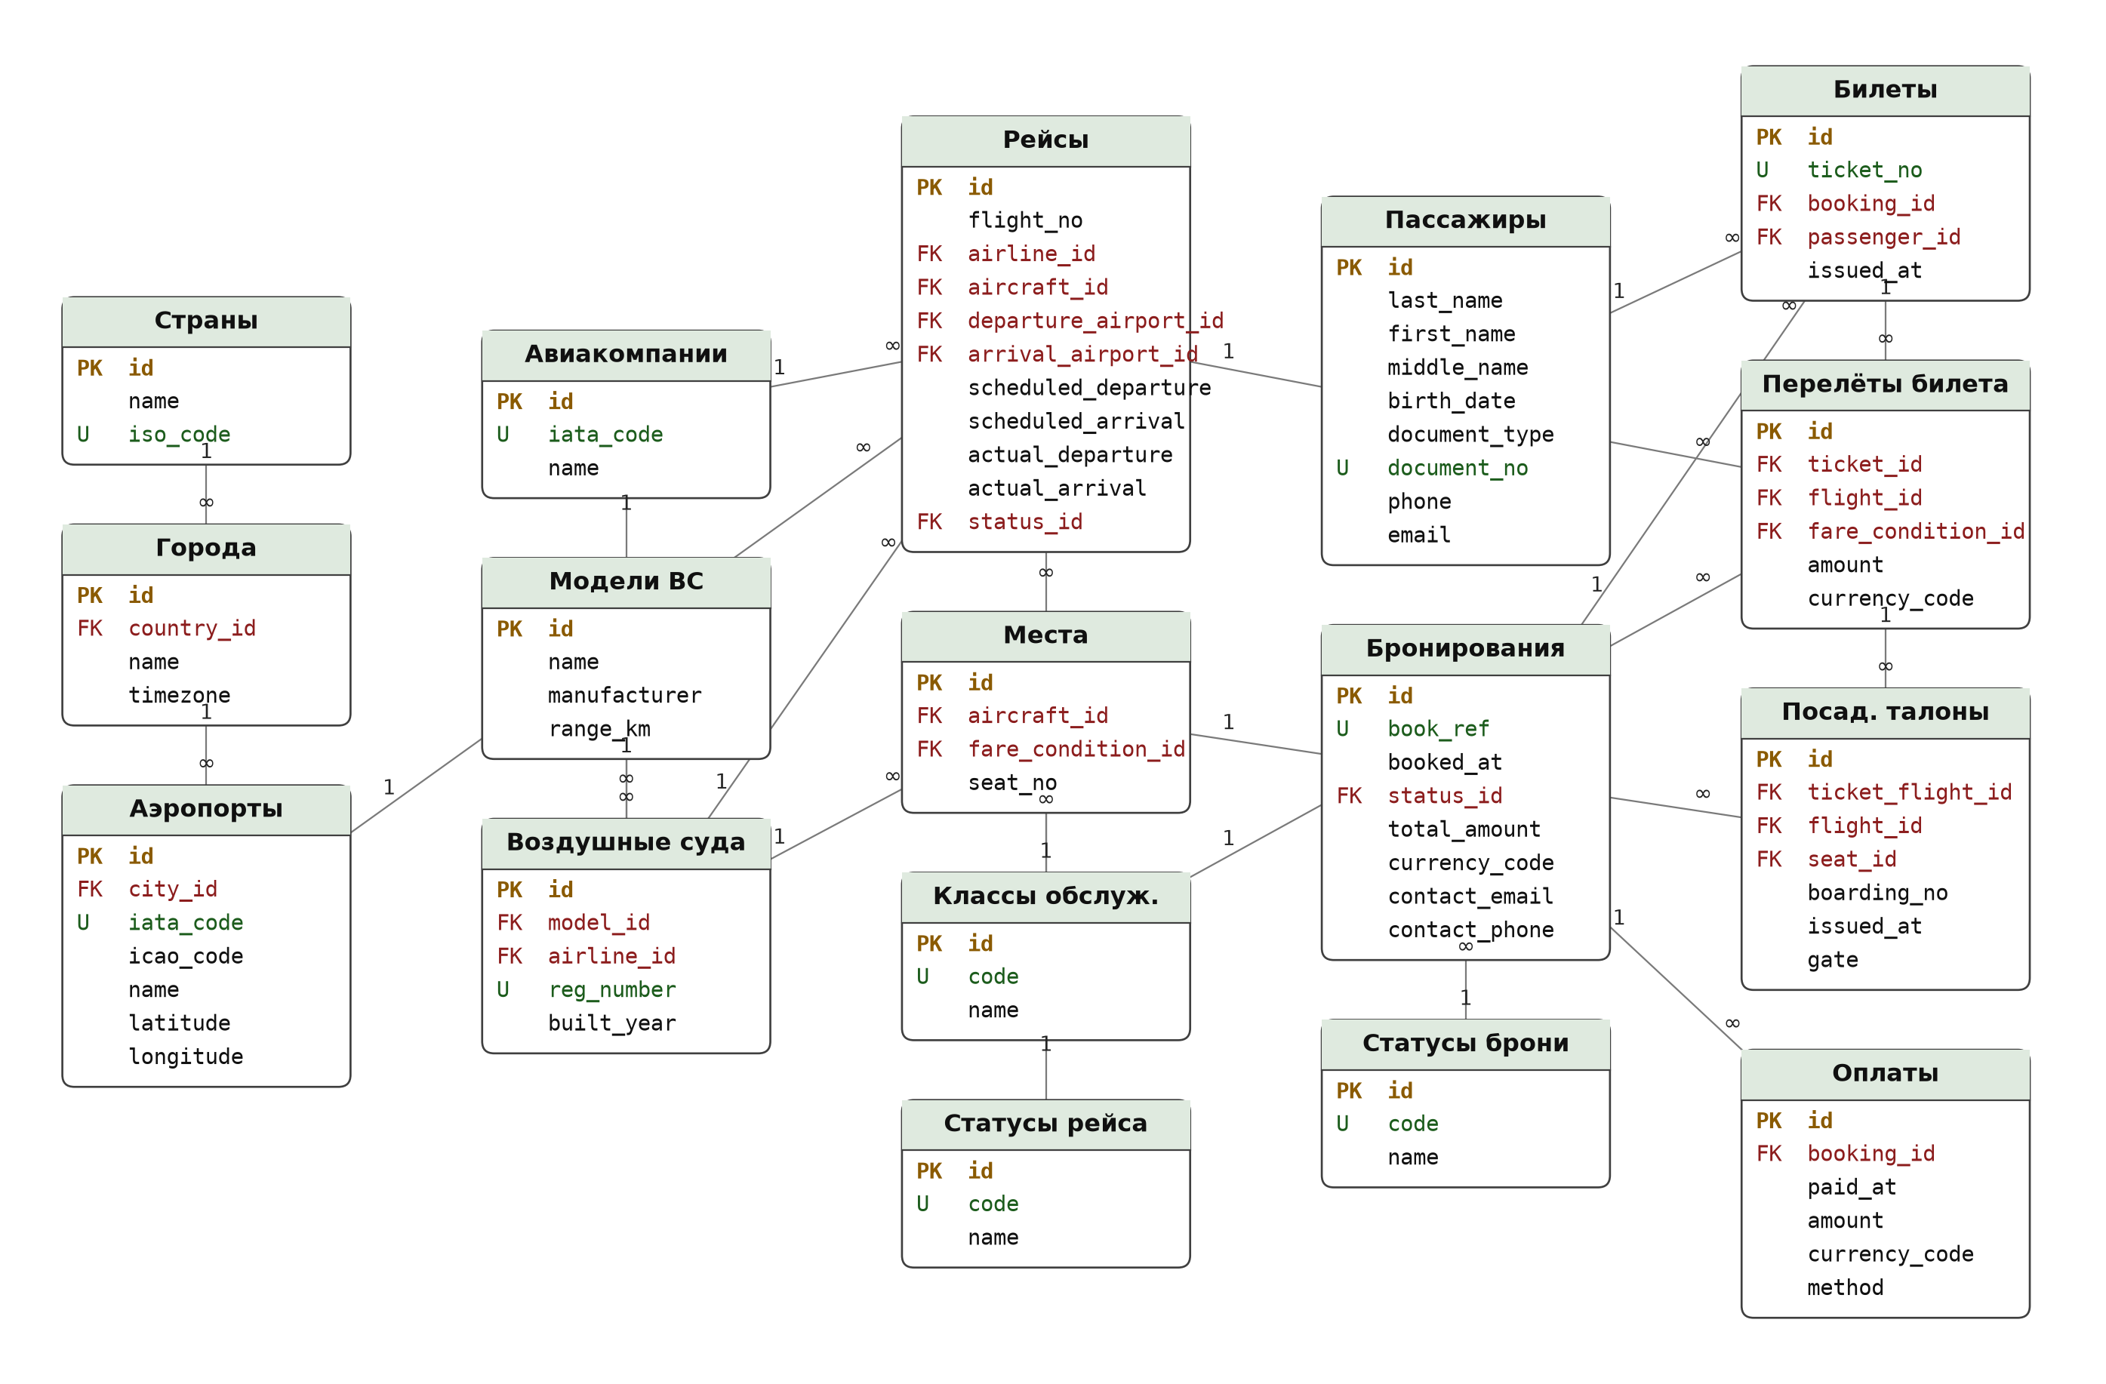
Рисунок 4 — Исправленная инфологическая модель базы данных
Даталогическая модель для СУБД MySQL 8 приведена на рисунках 5 и 6. Для удобства чтения она разделена на две части: справочники и расписание рейсов (рисунок 5), продажа билетов и регистрация на рейс (рисунок 6). На рисунке 6 отношения flights и seats показаны сокращённо — только те атрибуты, которые участвуют в связях.
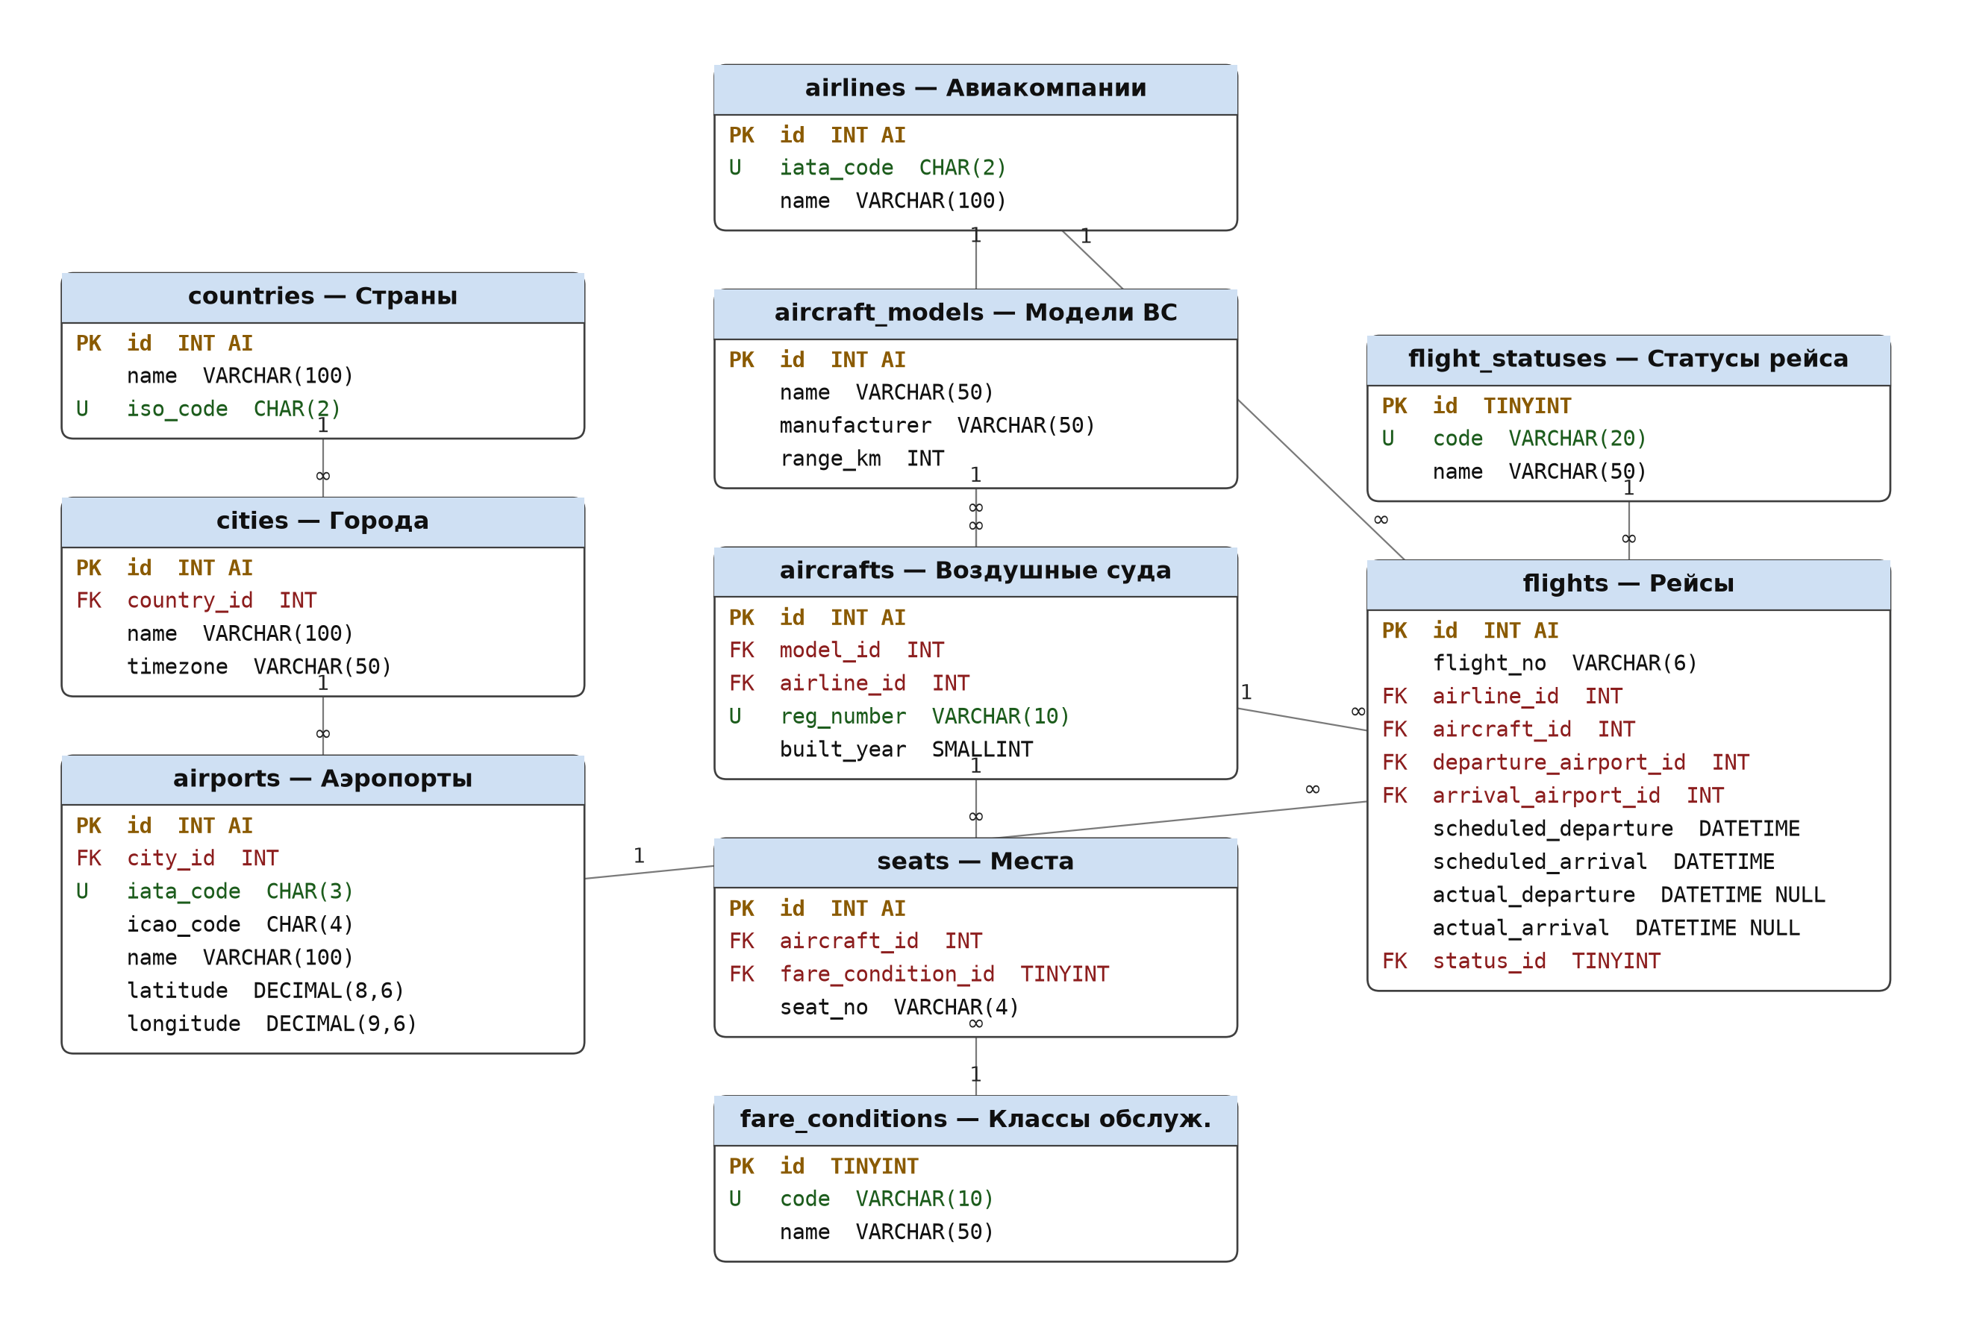
Рисунок 5 — Исправленная даталогическая модель. Часть 1: справочники и рейсы
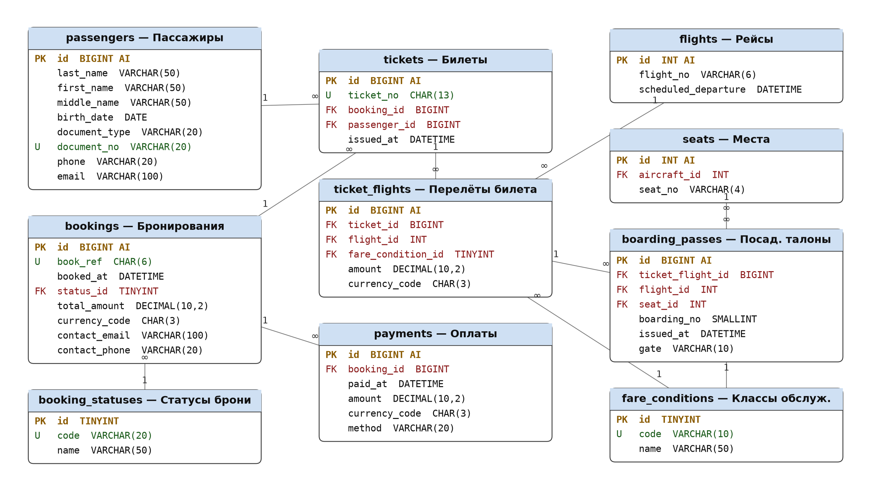
Рисунок 6 — Исправленная даталогическая модель. Часть 2: продажа билетов

12 Выводы
В ходе лабораторной работы проанализирована модель базы данных «Продажа билетов на самолёт». Выявлено 32 недостатка, которые можно разделить на пять групп: ошибки моделирования предметной области (отсутствие сущностей «авиакомпания», «пассажир», «оплата», «класс обслуживания», дублирование сущности «самолёт»), нарушения нормализации и избыточность данных (составные атрибуты Passenger_name и contact_data, производные атрибуты airports_amount и aircraft_code), нарушения соглашений об именовании (опечатки, разный регистр и число, автогенерированные имена внешних ключей), неверные типы данных (дата и время в строке, аэропорт типа DATE, часовой пояс типа DATETIME, денежная сумма типа INT) и ошибки в ключах и связях (первичный ключ seats, тройной ключ Boarding_passes, неверное направление связи city → Airoports).
Исправленная модель содержит 17 отношений, приведена к третьей нормальной форме, использует единые соглашения об именовании, корректные типы данных, суррогатные первичные ключи в сочетании с ограничениями UNIQUE по естественным ключам, а также полный набор ограничений ссылочной целостности. Это позволило устранить возможность хранения противоречивых данных: продажу места, отсутствующего в компоновке борта, выдачу двух посадочных талонов на одно место, дублирование рейсов в расписании и потерю сведений о стоимости перевозки.
Дополнительно составлен скрипт создания базы данных для СУБД MySQL 8 (приложение А), реализующий исправленную модель, включая ограничения CHECK, индексы по полям поиска и представление для расчёта количества свободных мест на рейсе.

Приложение А. Скрипт создания базы данных (MySQL 8)
CREATE DATABASE IF NOT EXISTS air_tickets
DEFAULT CHARACTER SET utf8mb4 COLLATE utf8mb4_0900_ai_ci;
USE air_tickets;

-- ======================= СПРАВОЧНИКИ =======================

CREATE TABLE countries (
id INT AUTO_INCREMENT,
name VARCHAR(100) NOT NULL,
iso_code CHAR(2) NOT NULL,
CONSTRAINT pk_countries PRIMARY KEY (id),
CONSTRAINT uq_countries_iso UNIQUE (iso_code)
);

CREATE TABLE cities (
id INT AUTO_INCREMENT,
country_id INT NOT NULL,
name VARCHAR(100) NOT NULL,
timezone VARCHAR(50) NOT NULL,
CONSTRAINT pk_cities PRIMARY KEY (id),
CONSTRAINT fk_cities_countries FOREIGN KEY (country_id)
REFERENCES countries (id) ON UPDATE CASCADE ON DELETE RESTRICT
);

CREATE TABLE airports (
id INT AUTO_INCREMENT,
city_id INT NOT NULL,
iata_code CHAR(3) NOT NULL,
icao_code CHAR(4) NULL,
name VARCHAR(100) NOT NULL,
latitude DECIMAL(8,6) NOT NULL,
longitude DECIMAL(9,6) NOT NULL,
CONSTRAINT pk_airports PRIMARY KEY (id),
CONSTRAINT uq_airports_iata UNIQUE (iata_code),
CONSTRAINT fk_airports_cities FOREIGN KEY (city_id)
REFERENCES cities (id) ON UPDATE CASCADE ON DELETE RESTRICT,
CONSTRAINT chk_airports_lat CHECK (latitude BETWEEN -90 AND 90),
CONSTRAINT chk_airports_lon CHECK (longitude BETWEEN -180 AND 180)
);

CREATE TABLE airlines (
id INT AUTO_INCREMENT,
iata_code CHAR(2) NOT NULL,
name VARCHAR(100) NOT NULL,
CONSTRAINT pk_airlines PRIMARY KEY (id),
CONSTRAINT uq_airlines_iata UNIQUE (iata_code)
);

CREATE TABLE aircraft_models (
id INT AUTO_INCREMENT,
name VARCHAR(50) NOT NULL,
manufacturer VARCHAR(50) NOT NULL,
range_km INT NOT NULL,
CONSTRAINT pk_aircraft_models PRIMARY KEY (id),
CONSTRAINT chk_models_range CHECK (range_km > 0)
);

CREATE TABLE aircrafts (
id INT AUTO_INCREMENT,
model_id INT NOT NULL,
airline_id INT NOT NULL,
reg_number VARCHAR(10) NOT NULL,
built_year SMALLINT NULL,
CONSTRAINT pk_aircrafts PRIMARY KEY (id),
CONSTRAINT uq_aircrafts_reg UNIQUE (reg_number),
CONSTRAINT fk_aircrafts_models FOREIGN KEY (model_id)
REFERENCES aircraft_models (id) ON UPDATE CASCADE ON DELETE RESTRICT,
CONSTRAINT fk_aircrafts_airlines FOREIGN KEY (airline_id)
REFERENCES airlines (id) ON UPDATE CASCADE ON DELETE RESTRICT
);

CREATE TABLE fare_conditions (
id TINYINT AUTO_INCREMENT,
code VARCHAR(10) NOT NULL,
name VARCHAR(50) NOT NULL,
CONSTRAINT pk_fare_conditions PRIMARY KEY (id),
CONSTRAINT uq_fare_conditions_code UNIQUE (code)
);

CREATE TABLE seats (
id INT AUTO_INCREMENT,
aircraft_id INT NOT NULL,
fare_condition_id TINYINT NOT NULL,
seat_no VARCHAR(4) NOT NULL,
CONSTRAINT pk_seats PRIMARY KEY (id),
CONSTRAINT uq_seats_aircraft_no UNIQUE (aircraft_id, seat_no),
CONSTRAINT fk_seats_aircrafts FOREIGN KEY (aircraft_id)
REFERENCES aircrafts (id) ON UPDATE CASCADE ON DELETE CASCADE,
CONSTRAINT fk_seats_fare_conditions FOREIGN KEY (fare_condition_id)
REFERENCES fare_conditions (id) ON UPDATE CASCADE ON DELETE RESTRICT
);

CREATE TABLE flight_statuses (
id TINYINT AUTO_INCREMENT,
code VARCHAR(20) NOT NULL,
name VARCHAR(50) NOT NULL,
CONSTRAINT pk_flight_statuses PRIMARY KEY (id),
CONSTRAINT uq_flight_statuses_code UNIQUE (code)
);

CREATE TABLE booking_statuses (
id TINYINT AUTO_INCREMENT,
code VARCHAR(20) NOT NULL,
name VARCHAR(50) NOT NULL,
CONSTRAINT pk_booking_statuses PRIMARY KEY (id),
CONSTRAINT uq_booking_statuses_code UNIQUE (code)
);

-- ========================= РЕЙСЫ ===========================

CREATE TABLE flights (
id INT AUTO_INCREMENT,
flight_no VARCHAR(6) NOT NULL,
airline_id INT NOT NULL,
aircraft_id INT NOT NULL,
departure_airport_id INT NOT NULL,
arrival_airport_id INT NOT NULL,
scheduled_departure DATETIME NOT NULL,
scheduled_arrival DATETIME NOT NULL,
actual_departure DATETIME NULL,
actual_arrival DATETIME NULL,
status_id TINYINT NOT NULL,
CONSTRAINT pk_flights PRIMARY KEY (id),
CONSTRAINT uq_flights_no_departure UNIQUE (flight_no, scheduled_departure),
CONSTRAINT fk_flights_airlines FOREIGN KEY (airline_id)
REFERENCES airlines (id) ON UPDATE CASCADE ON DELETE RESTRICT,
CONSTRAINT fk_flights_aircrafts FOREIGN KEY (aircraft_id)
REFERENCES aircrafts (id) ON UPDATE CASCADE ON DELETE RESTRICT,
CONSTRAINT fk_flights_dep_airports FOREIGN KEY (departure_airport_id)
REFERENCES airports (id) ON UPDATE CASCADE ON DELETE RESTRICT,
CONSTRAINT fk_flights_arr_airports FOREIGN KEY (arrival_airport_id)
REFERENCES airports (id) ON UPDATE CASCADE ON DELETE RESTRICT,
CONSTRAINT fk_flights_statuses FOREIGN KEY (status_id)
REFERENCES flight_statuses (id) ON UPDATE CASCADE ON DELETE RESTRICT,
CONSTRAINT chk_flights_airports CHECK (departure_airport_id <> arrival_airport_id),
CONSTRAINT chk_flights_time CHECK (scheduled_arrival > scheduled_departure)
);

CREATE INDEX ix_flights_departure ON flights (scheduled_departure);
CREATE INDEX ix_flights_route ON flights (departure_airport_id, arrival_airport_id, scheduled_departure);

-- ======================== ПРОДАЖИ ==========================

CREATE TABLE passengers (
id BIGINT AUTO_INCREMENT,
last_name VARCHAR(50) NOT NULL,
first_name VARCHAR(50) NOT NULL,
middle_name VARCHAR(50) NULL,
birth_date DATE NOT NULL,
document_type VARCHAR(20) NOT NULL,
document_no VARCHAR(20) NOT NULL,
phone VARCHAR(20) NULL,
email VARCHAR(100) NULL,
CONSTRAINT pk_passengers PRIMARY KEY (id),
CONSTRAINT uq_passengers_document UNIQUE (document_type, document_no)
);

CREATE TABLE bookings (
id BIGINT AUTO_INCREMENT,
book_ref CHAR(6) NOT NULL,
booked_at DATETIME NOT NULL,
status_id TINYINT NOT NULL,
total_amount DECIMAL(10,2) NOT NULL,
currency_code CHAR(3) NOT NULL DEFAULT 'BYN',
contact_email VARCHAR(100) NULL,
contact_phone VARCHAR(20) NULL,
CONSTRAINT pk_bookings PRIMARY KEY (id),
CONSTRAINT uq_bookings_ref UNIQUE (book_ref),
CONSTRAINT fk_bookings_statuses FOREIGN KEY (status_id)
REFERENCES booking_statuses (id) ON UPDATE CASCADE ON DELETE RESTRICT,
CONSTRAINT chk_bookings_amount CHECK (total_amount >= 0)
);

CREATE TABLE tickets (
id BIGINT AUTO_INCREMENT,
ticket_no CHAR(13) NOT NULL,
booking_id BIGINT NOT NULL,
passenger_id BIGINT NOT NULL,
issued_at DATETIME NOT NULL,
CONSTRAINT pk_tickets PRIMARY KEY (id),
CONSTRAINT uq_tickets_no UNIQUE (ticket_no),
CONSTRAINT fk_tickets_bookings FOREIGN KEY (booking_id)
REFERENCES bookings (id) ON UPDATE CASCADE ON DELETE CASCADE,
CONSTRAINT fk_tickets_passengers FOREIGN KEY (passenger_id)
REFERENCES passengers (id) ON UPDATE CASCADE ON DELETE RESTRICT
);

CREATE TABLE ticket_flights (
id BIGINT AUTO_INCREMENT,
ticket_id BIGINT NOT NULL,
flight_id INT NOT NULL,
fare_condition_id TINYINT NOT NULL,
amount DECIMAL(10,2) NOT NULL,
currency_code CHAR(3) NOT NULL DEFAULT 'BYN',
CONSTRAINT pk_ticket_flights PRIMARY KEY (id),
CONSTRAINT uq_ticket_flights UNIQUE (ticket_id, flight_id),
CONSTRAINT uq_ticket_flights_id_flight UNIQUE (id, flight_id),
CONSTRAINT fk_ticket_flights_tickets FOREIGN KEY (ticket_id)
REFERENCES tickets (id) ON UPDATE CASCADE ON DELETE CASCADE,
CONSTRAINT fk_ticket_flights_flights FOREIGN KEY (flight_id)
REFERENCES flights (id) ON UPDATE CASCADE ON DELETE RESTRICT,
CONSTRAINT fk_ticket_flights_fare FOREIGN KEY (fare_condition_id)
REFERENCES fare_conditions (id) ON UPDATE CASCADE ON DELETE RESTRICT,
CONSTRAINT chk_ticket_flights_amount CHECK (amount >= 0)
);

CREATE TABLE boarding_passes (
id BIGINT AUTO_INCREMENT,
ticket_flight_id BIGINT NOT NULL,
flight_id INT NOT NULL,
seat_id INT NOT NULL,
boarding_no SMALLINT NOT NULL,
issued_at DATETIME NOT NULL,
gate VARCHAR(10) NULL,
CONSTRAINT pk_boarding_passes PRIMARY KEY (id),
CONSTRAINT uq_boarding_passes_tf UNIQUE (ticket_flight_id),
CONSTRAINT uq_boarding_passes_seat UNIQUE (flight_id, seat_id),
CONSTRAINT fk_boarding_passes_tf FOREIGN KEY (ticket_flight_id, flight_id)
REFERENCES ticket_flights (id, flight_id) ON UPDATE CASCADE ON DELETE CASCADE,
CONSTRAINT fk_boarding_passes_seats FOREIGN KEY (seat_id)
REFERENCES seats (id) ON UPDATE CASCADE ON DELETE RESTRICT,
CONSTRAINT chk_boarding_no CHECK (boarding_no > 0)
);

CREATE TABLE payments (
id BIGINT AUTO_INCREMENT,
booking_id BIGINT NOT NULL,
paid_at DATETIME NOT NULL,
amount DECIMAL(10,2) NOT NULL,
currency_code CHAR(3) NOT NULL DEFAULT 'BYN',
method VARCHAR(20) NOT NULL,
CONSTRAINT pk_payments PRIMARY KEY (id),
CONSTRAINT fk_payments_bookings FOREIGN KEY (booking_id)
REFERENCES bookings (id) ON UPDATE CASCADE ON DELETE RESTRICT,
CONSTRAINT chk_payments_amount CHECK (amount > 0)
);

-- Количество свободных мест на рейсе (вместо производных атрибутов
-- city.airports_amount и Booking.total_book_ammount исходной модели)
CREATE VIEW v_flight_free_seats AS
SELECT f.id AS flight_id,
f.flight_no,
f.scheduled_departure,
COUNT(DISTINCT s.id) - COUNT(DISTINCT tf.id) AS free_seats
FROM flights f
JOIN seats s ON s.aircraft_id = f.aircraft_id
LEFT JOIN ticket_flights tf ON tf.flight_id = f.id
GROUP BY f.id, f.flight_no, f.scheduled_departure;

